Региональное отделение
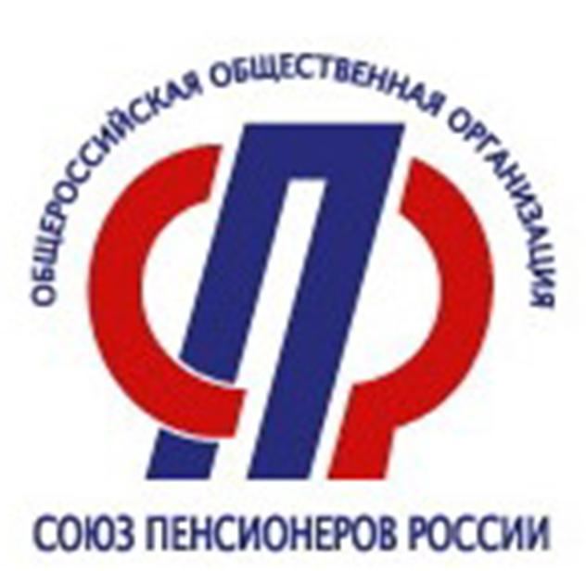
Союза пенсионеров России по Орловской области
Телефон: (486-2) 47-16-22. 8 915 500 81 18

Команда пенсионеров Орловской области приняла участие в VIII Спартакиаде пенсионеров России
С 27 сентября по 2 октября в Санкт-Петербурге проходила финальная часть восьмой Спартакиады пенсионеров Росси, приуроченная к Международному Дню пожилых людей.
Орловскую область представляли 8 спортсменов–победителей регионального этапа Спартакиады пенсионеров России, который прошел 23 июня: Николай Варнавский, г. Орел (легкая атлетика-кросс 1000 м., пулевая стрельба), Ольга Семенова, г. Мценск (легкая атлетика-кросс 1000 м.), Валентина Миронова, Орловский муниципальный округ (пулевая стрельба, плавание), Илья Гулидов, Орловский муниципальный округ (плавание), Михаил Чиненов, Ливенский район (настольный теннис), Татьяна Приданцева, г. Орел (настольный теннис), Сергей Масленков, г. Орел (шахматы), Светлана Калинникова, г.Орел (шахматы).
Всего в соревнованиях приняли участие 720 «серебряных спортсменов» из 77 регионов России, включая Донецкую народную республику. Соревнования получили статус международных за счет участников команд соотечественников из Белоруссии, Казахстана, Финляндии.
Незабываемым и ярким событием первых дней VIII Спартакиады пенсионеров России стала церемония открытия, которая состоялась 28-ого сентября, в СК “Юбилейный”. Открылась церемония торжественным парадом спортсменов-участников, которые с гордостью несли флаги регионов, честь которых им предстояло защищать все дни проведения состязаний.
В торжественной обстановке со сцены прозвучали слова приветствия от Председателя Союза пенсионеров России Валерия Рязанского, Председателя законодательного собрания Санкт-Петербурга Александра Бельского, вице-губернатора Санкт-Петербурга Бориса Пиотровского. Было оглашено приветствие Министра спорта РФ Олега Матыцина. Также видеообращение к участникам Спартакиады – заместителя Министерства труда и социальной защиты РФ Ольги Баталиной.
Председатель Союза пенсионеров России Валерий Рязанский отметил: «На этих соревнованиях нет профессиональных спортсменов, ветеранов спорта. В Петербург приехали люди, которые продолжают жить и дружить с физической культурой и спортом, где бы они ни жили – в столицах союзных республик или субъектах Российской Федерации, маленьких городах, селах. Министр спорта РФ Олег Матыцин в своём обращении к спортсменам серебряного возраста подчеркнул, что спартакиада уже давно пользуется заслуженной популярностью у представителей старшего поколения, которых объединяет любовь к физической культуре и активная жизненная позиция, и способствует популяризации массового спорта и здорового образа жизни: «Занятия спортом – это не только источник здоровья и ярких эмоций, это еще и энергетика, которая позволяет человеку оставаться интересным, востребованным, способным решать любые задачи».
Незабываемое впечатление на орловских спортсменов произвело выступление творческих коллективов северной столицы, 23 Военного Оркестра штаба Западного военного Округа.
В течение нескольких дней на лучших спортивных площадках Санкт-Петербурга спортсмены-любители (женщины от 55 лет, мужчины от 60 лет) соревновались в таких видах спорта, как легкая атлетика, комбинированная эстафета, плавание, настольный теннис, пулевая стрельба, шахматы, дартс, сдача норм ГТО.
В общекомандном зачёте лидерами стали хозяева Спартакиады – команда Санкт-Петербурга. Второе место заняла команда Республики Башкортостан, третье – команда Вологодской области.
У Орловской области по результатам соревнований 43 место в общекомандном зачете и 9 - в Центральном федеральном округе.
По итогам сдачи норм ГТО наша команда заняла 19 место. А в личном первенстве (мужчины XVI возрастной ступени (60-64 года) Николай Варнавский поднялся на 5 место в турнирной таблице, а Валентина Миронова (женщины XVII возрастной ступени (65-69 лет) закрепилась на 10 месте.
В пулевой стрельбе 11 место у Валентины Мироновой. В настольном теннисе на 18-ой строчке - Михаил Чиненов. В дартсе Николай Варнавский занял 14 место, а Ольга Семенова - 18 место.

Спартакиада оставила самые приятные впечатления у Орловской команды: радушный, теплый прием, прекрасное размещение, запоминающаяся церемонии открытия и закрытия Спартакиады, питание, организация спортивных соревнований, культурной программы, транспортного обслуживания.

